Конспект урока в 1 классе

Учитель: Азиатцева Наталья Борисовна
УМК: Развивающая система Д.Б. Эльконина – В.В. Давыдова
Предмет: математика
Класс: 1
Тип урока: урок обобщение и систематизация изученного материала

Форма проведения урока:урок-тренинг
Тема урока: «Закрепление по теме «Признаки предметов и их сравнение»

Цель урока:
(для учителя)
Образовательная:
создание условий для обобщения знаний учащихся о сравнении предметов по различным признакам; формирование надпредметных навыков проведения учебного исследования и обобщения его результатов;
Развивающая:
развитие у учащихся таких психических процессов, как произвольное внимание, коммуникативность, ясность речи, умение анализировать, сравнивать, делать выводы; развитие навыков самоконтроля, самооценки и саморефлексии;
Воспитательная: создание условий для отношений сотрудничества между учащимися; воспитание умения слушать и слышать; привитие интереса к математике;
Здоровьесберегающая: создание условий для сохранения здоровья обучающихся через проведение физкультминутки, гимнастики для глаз и рук, соблюдение правильной посадки, смену видов деятельности, игровую мотивацию учебной задачи

Цель урока:
(для учащихся) - закрепление умения сравнивать величины;
- развитие внимания, речи учащихся; умения анализировать, сравнивать;
- формирование умения работать в парах;
- воспитание интереса к математике.
Задачи урока. 1. Закрепление умения сравнивать величины.
2. Создание условий для развития внимания, речи учащихся; умения анализировать, сравнивать, делать выводы.
3. Создание условий для формирования коммуникативных компетенций учащихся при работе в парах.
4. Создание условий для развития навыков самоконтроля, самооценки и саморефлексии через выполнение тренинговой
самостоятельной работы.

Оборудование: 1.Учебник «Математика» для 1 класса /под ред. Э.И. Александровой. – издательство «Вита – Пресс»
2. Карточки для тренинговой самостоятельной работы в парах.
3.Листы для самоконтроля, самооценки и саморефлексии учащихся.
4. Мультипроектор, ноутбук (для учителя)
5. Ножницы, клей.
6. Карточки для рефлексии.

Ход урока:

Этап урока | Содержание урока | Деятельность учителя | Деятельность учащихся | Формирование УУД
1Организационно -мотивационный | Цель: психологический настрой на урок.  -Всем известно, что у нас  самый лучший в школе класс!  -Мальчики здесь?  -Здесь!  -Девочки здесь?  -Здесь!  Посмотрите друг на друга. Улыбнитесь, глазками, пожелайте друг другу рабочего настроения и успехов. Теперь посмотрите на меня. Я тоже желаю вам хорошего рабочего настроения и успехов. | Наблюдает и направляет действия детей | Учащиеся высказывают предположения | Регулятивные  Познавательные  Личностные  Умение строить высказывания в устной форме.  Умение сотрудничать.
Мозговая гимнастика | Цель: тренировка психических процессов; активизация внимания, мышления  - Выполним упражнения «Ленивые восьмёрки»; «Ниточка»; «Шапка».  - Чему мы учимся на уроках математики?  -Все ваши умения пригодятся сегодня на уроке, а внимание - особенно. | Показывает упражнения | «Ленивые восьмёрки»: закрывают глаза, носом рисуют в воздухе лежащие восьмёрки.  Считать, решать математические задачи. | Умение слушать и понимать речь других.  Умение правильно выполнять движения в соответствии с образцом.
Логическая разминка | Цель: актуализация знаний, которые понадобятся для открытия нового.  - Отвечаем чётко, быстро.  - Назовите сегодняшнее число?  - Что можете сказать о числе 10?  - Какое число будет завтра? А какое было вчера?  - Сколько месяцев в году? Какой сейчас месяц? Какой он по счету?  - Из каких цифр состоит число 12?  - Что можете сказать об этом числе?  - Какое число получится, если цифры поменялись местами?  - Сколько дней в неделе?  - Какой сегодня день?  - Хорошо! Молодцы! | Организует на Выполнение логической разминки. Фронтальная работа. | Быстро отвечают, решая в уме задания. | Произвольное построение речевого высказывания в устной форме.
Постановка темы, цели урока | Цель: формирование умения формулировать тему и цель урока под руководством учителя для четкого представления учащихся о том, что они будут закреплять, с помощью каких видов деятельности, чему научатся.  Давайте вспомним:  -Какая тема была на прошлом уроке? (изучали цифры 8 и 0)  -где это можно посмотреть?  - на какой странице?  -какие числа можно получить из этих цифр?  (8,0,80)  - сколько цифр мы изучили?  - кто назовет все цифры?  слайд 2.  - а кто сравнит?  5*6 1*8 0*7  - Так какая тема нашего урока? Какова цель урока?  Тема урока «Признаки предметов и их сравнение» | Выслушивает ответы детей.  Учитель корректирует  высказывания учащихся  Помогает правильно сформулировать тему.  На слайде появляются тема и цель урока | Дети вспоминают тему прошлого урока, наблюдают, дают полные ответы.  Работа с учебником  Учащиеся высказывают предположения | Поиск и выделение необходимой информации, постановка и формулирование проблемы.  Выбор наиболее эффективных способов решения.
2Операционально-исполнительский  Физкультминутка.  Гимнастика для рук.  Физкультминутка.  Гимнастика для глаз.  Самостоятельная работа учащихся | Цель: обобщение знаний по теме «Признаки предметов и их сравнение»  1.Минутка чистописания.  -вспомним правила посадки  - Сейчас мы будем с вами учиться писать цифры. Но перед этим подготовим наши пальчики. (Гимнастика для пальчиков «Семья».)  Этот пальчик – дедушка,  Этот пальчик – бабушка,  Этот пальчик – папа,  Этот пальчик – мама,  Этот пальчик – я. (По очереди, начиная с большого, пальчики разминаются.)  Вот и вся моя семья! (Руки сцепляются в замок.)  слайд 3.  Прописываем цифру 5.  Сегодня мы отправимся в чудесное путешествие в сказку. А сказка эта не простая, а математическая, и её герои любят выполнять математические задания.  А какая это сказка, и кто её главный герой, вы узнаете, если правильно расставите числа по порядку.  Герои сказки «Колобок  Пришли сегодня на урок.  Колобку нужна помощь. Сможем ли мы помощь колобку, справится с трудностями?  слайд 4  Что это? Назовите и покажите (прямые линии, кривые замкнутые и кривые незамкнутые, ломаные замкнутые и ломаные незамкнутые).  Прямая линия может быть замкнутой? Почему? Нарисуйте в тетради кривую замкнутую линию. Нарисуем глазки, ротик. Что у вас получилось?  А у меня вот что. Кто же это?  слайд5  смена вида деятельности;  Цель: здоровьесбережение  И вот наш колобок  В лапы к Зайцу угодил  2.Игра «Запиши число»  слайд 6.  Для спасения колобка выполняем задание:  -Выбери и запишите число, которое больше 5.  (2 8 4 1)  - Выберите число и запишите. Оно не 2 и меньше 5.  (2 8 3 9 5 6 7)  - Запишите число: оно не 5, но больше 4  (1 6 2 3 4 5)  Молодцы! Спасли колобка. Покатился он дальше.  3. Игра «Построим домик для волка».  Вот навстречу серый Волк,  В Колобках он знает толк.  Чтобы Волк его не съел,…  Выполним задание: Построить домик для волка  Слайд7.  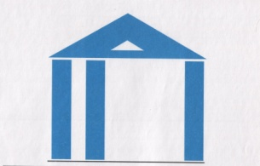  карточка  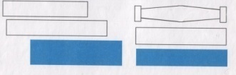  Выберите подходящую полоску для завершения строительства здания.  По каким признакам не подходят остальные?  Что случится с домом, если поставить высокую или низкую полоску? Выводы.  слайд 8.  Составление таблицы- признаков для сравнения.  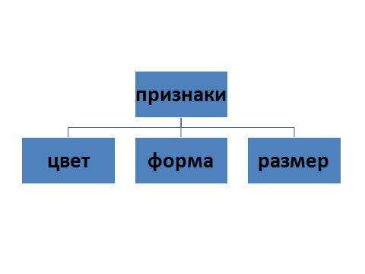  Молодцы! Помогли Колобку выполнить задание. Покатился он дальше.  Отдыхают наши глазки  4.Игра «Что изменилось?»  Не попал он Волку в лапы!  Вдруг навстречу Косолапый.  слайд 9, 10  Сравнить что изменилось, а что не изменилось?  5.Игра «Сравни»  Вот и Лисонька идет  И такую речь ведет:  «Съем тебя я, Колобок,  Но прежде дам тебе я срок:  Чтоб сумел за пять минут  Все решить, что есть вот тут».  слайд11-12  Сравнить: А*О А*И О*И  Цель: здоровьесбережение, смена вида деятельности;  Работа с тренажером для глаз.  ТСР – задание 1. Кто прочитает задание? Самостоятельно выполним его.  слайд13.  1.Построй возрастающий ряд из величин:  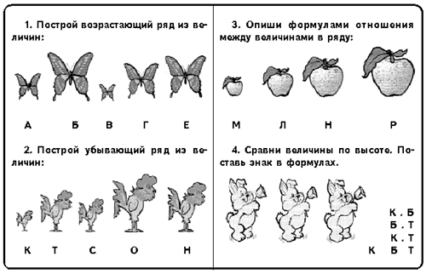  Проверим  ТСР – задание 2. Кто прочитает задание? Самостоятельно выполним его.  слайд 14.  2.Построй убывающий ряд из величин:  Проверим | Задает вопросы.  Обращает внимание на работу в тетрадях.  Вовлекает учащихся в процесс познания через игровую мотивацию.  Создает условия для актуализации знаний.  Наблюдает и направляет действия детей.  Учитель наблюдаетнаправляет действия детей.  Учитель обращает внимание на работу детей,  Требующих особого внимания.  Учитель формулирует задание  Учитель обращает внимание на детей, испытывающих затруднения при выполнении самостоятельной работы.  Учитель обращает внимание на детей, испытывающих затруднения при выполнении самостоятельной работы.  Организует валеологичес  кую паузу  Учитель обращает внимание на детей, испытывающих затруднения при выполнении самостоятельной работы. | Отмечают погоду настроение.  Пишут дату.  прописывают цифры.  Работают в парах.  Планируют свои действия.  Наблюдают, сравнивают, дают правильные ответы.  Работа в парах с карточками (порядок чисел)  Выполняют задание.  Проверяют, сравнивают с образцом.  Вырезают колонны, подбирают подходящую для домика, дают объяснение своему выбору. Приклеивают.  Делают выводы.  Сравнивают мерки, предметы  .  Самостоятельная работа по выполнению задания.  Выполняют упражнения для сохранения зрения  Выполняют задание логического характера | Регулятивные  Коммуникативные  Осуществление поиска необходимой информации  Умение договариваться, учитывать интересы других, сдерживатьсвои эмоции, проявлять доброжелательное отношение к окружающим  Обсуждает в ходе совместной деятельности возникающие проблемы, правила  Умение составлять план действий под руководством учителя и работать по плану в соответствии с поставленной задачей и условиями её реализации.  Умение анализировать, сравнивать, обобщать.  Умение анализировать, сравнивать, обобщать.  Умение контролировать свои действия  Умение анализировать, сравнивать, классифицировать, обобщать.
  1 | 2 | 3 | 4 | 5 | 6 | 7
  к | о | л | о | б | о | к
3Рефлексивно-оценочный | Цель: формирование личной ответственности за результат своего труда.  - В какой сказке мы сегодня побывали?  - С какими трудностями встретился колобок?  - Какое задание понравилось больше всего?  - А кому из вас помогали справиться с заданием соседи по парте?  слайд  слайд 15.  Работа с пословицей.  Без друга в жизни туго.  Как понимаете пословицу? Значит, вы - Колобку друзья?  Как вы помогаете своим друзьям?  Какие еще знаете пословицы о дружбе? | Подводит итоги работы. | Строят рассуждения.  Обобщают знания. | Личностные  Коммуникативные  Умение оформлять свои мысли в устной форме.  Умение сотрудничать с одноклассниками и взрослыми.
 | Цель: формирование умения соотносить прогнозируемый результат с достигнутым.  - Какое настроение у Колобка?  А у вас какое настроение?  Улыбнитесь! Колобок дарит вам на память свою фотографию. Спасибо за работу! | Учитель предлагает соотнести свои планы с получившимся результатом. | Учащиеся строят речевые высказывания. | Рефлексия способов действия, контроль, оценка процесса и результата деятельности.

